ГОДИШНИК на Минно-геоложкия университет “Св. Иван Рилски”, Том 58, Св.IІІ, Механизация, електрификация и автоматизация на мините, 2015
ANNUAL of the University of Mining and Geology “St. Ivan Rilski”, Vol. 58, Part ІІІ, Mechanization, electrification and automation in mines, 2015

ОПРЕДЕЛЯНЕ ДИАМЕТЪРА НА ВАЛА НА БАРАБАНИ ЗА ЛЕНТОВИ ТРАНСПОРТЬОРИ С ИЗНЕСЕНИ И ВГРАДЕНИ ЛАГЕРИ

Христо Шейретов

Минно-геоложки университет „Св.Иван Рилски”, 1700 София, sheiretov@abv.bg

РЕЗЮМЕ. Описана е конструкцията на барабани с изнесени и вградени лагери. Дадени са формулите за определяне на диаметъра на вала на бараните по условията за допустимо еквивалентно напрежение на сечението на вала под лагерите, допустимо вертикално отлонение на вала и допустимо ъглово отклонение на вала. Направени са изчисления за определяне на необходимия диаметър на вала на два барабана (с изнесени и с вградени лагери) при еднакъв диаметър и дължина на бараните и при еднакво натоварване. Направени са изчисления и за определяне на допустимото натоварване на двата барабана при еднакъв диаметър на вала. Направени са следните изводи: главно условие за определяне на диаметъра е това за допустимото ъглово отклонение; барабаните с вградени лагери понасят по-голямо натоварване; при тях е необходим по-малък диаметър на вала.

DETERMINATION OF THE SHAFT DIAMETER OF BELT CONVEYOR PULLEYS WITH OUTSIDE AND INSIDE BEARINGS
Hristo Sheiretov
University of Mining and Geology “St.Ivan Rilski” Sofia, sheiretov@abv.bg

ABSTRACT. The design of belt conveyor pulleys with outside and inside bearings is described. The formulas for the determination of the shaft diameter from the conditions of the allowed equivalent tension, vertical deflection and angular deflection of the pulley shaft are given. Calculations of the shaft diameter of two pulleys with equal diameter and length and at equal loading are made (a pulley with outside bearings and a pulley with inside bearings). Calculations for the determination of the load capacities of the same pulleys with equal shaft diameter are also made. The following conclusions are given: the most important condition for the determination of the shaft diameter is the condition for the allowed angular shaft deflection; the pulleys with inside bearings allow higher loading than the pulleys with outside bearings; in the pulleys with inside bearings a smaller shaft diameter is required.

Увод

Барабаните на лентовите транспортьори могат да бъдат с изнесени лагери или с вградени лагери. Барабаните с изнесени лагери (фиг. 1) се състоят от централен вал 1 и два диска 4, към които е заварен външният цилиндър 5 (Sandvik conveyor pulleys, 2000). Закрепването на дисковете към вала се осъществява чрез заключващите устройства 3. Барабанът е лагеруван чрез ролкови самонагаждащи се лагери, поставени в лагерните кутии 2.

Заключващите устройства се състоят от две разрязани конусни втулки - вътрешна и външна, и стягащи винтове. Лагерните кутии се състоят от основа и капак, съединени чрез болтове. Лагерите се закрепват към вала на барабана с помощта на стягащи конусни втулки и притискащи гайки. Лагерите са уплътнени чрез лабиринтови уплътнения и уплътнителни пръстени.

На фиг. 2 е показана конструкцията на барабан с вградени лагери (Sandvik conveyor pulleys, 2000). Лагерите са фиксирани към лагерния корпус 4 чрез пружинните пръстени 11 и външните втулки 9 със стопорни винтове 6. Между въртящия се лагерен корпус 4 и невъртящия се вал 8 са поставени две уплътнения - маншетно от вътрешната страна и гумено двуустно - от външната страна. Мазането на лагерите се осъществява от гресьорките 7 през канали във вала.

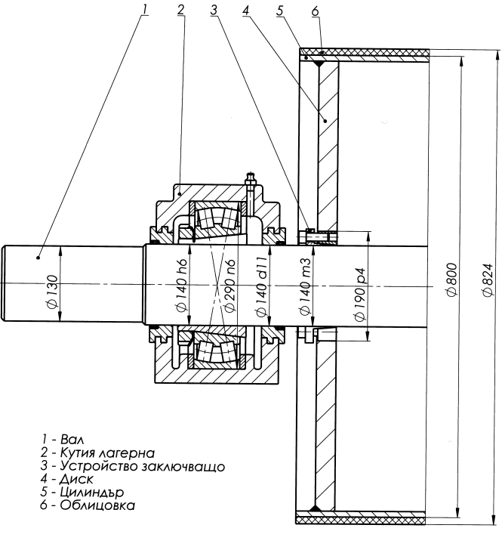
Фиг. 1. Конструкция на барабан с изнесени лагери
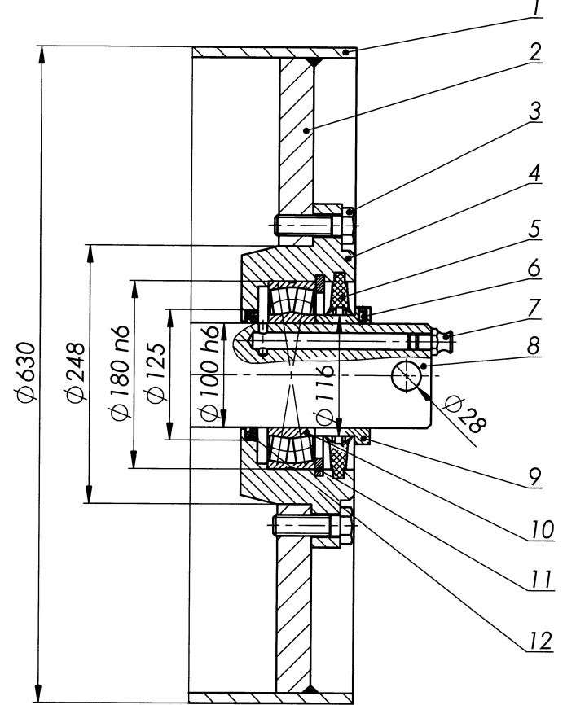

1 - Цилиндър 2 - Диск 3 - Болт М20х65
4 - Корпус лагерен 5 - Уплътнение двуустно
6 - Винт стопорен М8х16 7 - Гресьорка М16
8 - Вал 9 - Втулка 10 - Лагер 22220HL
11 - Пръстен пружинен 12 - Уплътнение маншетно

Фиг. 2. Конструкция на барабан с вградени лагери

Определяне на диаметъра на вала по условието за допустимо еквивалентно напрежение

Необходимият диаметър на вала на барабана под лагерите се определя по формулата (Rollers and components, 2003):

$$d≥\sqrt[3]{\frac{32.W}{π}} , \text{mm} , \text{(1)}$$

където: W [mm³] - необходим съпротивителен момент на сечението на вала под лагерите (определя се по формула (2));

$$W=\frac{1000.M_{екв}}{σ} , {\text{mm}}^{3} , \text{(2)}$$

където: М_{екв} [dN.m] - еквивалентен момент действуващ върху сечението на вала под лагерите (определя се по формула (2)); σ [dN/mm²] - допустимо еквивалентно напрежение на стоманата, от която е изработен вала (приема се от табл. 1);

Таблица 1.
Допустими еквивалентни напрежения за някои стомани
Стомана | 38 NCD | C 40  закалена | C 40  нормали-зирана | Fe 37  нормали-зирана
σ [dN/mm²] | 12,2 | 7,82 | 5,8 | 4,4

$$M_{екв}=\sqrt{M_{ог}^{2}+0,75.M_{yc}^{2}} , \text{dN.m} , \text{(3)}$$

където: М_{ог} [dN.m] - огъващ момент, действуващ върху сечението на вала под лагерите (определя се по формула (4)); М_{ус} [dN.m] - усукващ момент действуващ върху сечението на вала под лагерите (при задвижващи барабани се определя по формула (5); при незадвижващи барабани М_{ус} = 0);

$$M_{ог}=0,001.\frac{R_{p}}{2}.a_{g} , \text{dN.m} \text{(4)}$$

$$M_{yc}=\frac{{z_{д}.N}_{дв}}{n_{б}}.954,9 , \text{dN.m} , \text{(5)}$$

където: R_{p} [dN] - резултантна сила, действуваща върху барабана (определя се по формула (6)); z_{д} - брой на електродвигателите задвижващи барабана (z_{д}=1 или z_{д}=2 според приетата схема на задвижване); N_{дв} [kW] - мощност на електродвигателите; n_{б} [min⁻¹] - честота на въртене на барабана (определя се по формула (8));

$$R_{p}=\sqrt{R_{б}^{2}+G_{б}^{2}} , \text{dN} \text{(6)}$$

$$a_{g}=\frac{C-L}{2}+s_{1} , \text{mm}\text{ ,} \text{(7)}$$

$$n_{б}=\frac{60.v}{π.D} , {\text{min}}^{\text{-1}} , \text{(8)}$$

където: R_{б} [dN] - сила натоварваща барабана (определя се по формули (10) и (11)); G_{б} [dN] - сила на тежестта на барабана (определя се по формула (10)); С [mm] - разстояние между опорите на барабана (фиг.3); L [mm] - дължина на барана (фиг. 3); s₁ [mm] - дебелина на дисковете на барабана (фиг. 3); v [m/s] - скорост на лентата; D [m] - диаметър на барабана;

$$R_{б}=k_{б}.\frac{S_{вл}+S_{изл}}{2} , \text{dN} \text{-} \text{при задвижващ барабан} \text{(9)}$$
s₁
L
a_{g}
D
C
a_{g}
b
s₁
L
a_{g}
D
C
a_{g}
b
d
d
Фиг. 3. Схеми за оразмеряване на барабани с изнесени и вградени лагери

$$R_{б}=k_{б}.S_{вл} , \text{dN} \text{-} \text{при }\text{не}\text{задвижващ барабан} \text{(10)}$$

$$G_{б}=m_{б}.\frac{g}{10} , \text{dN ,} \text{(}\text{1}\text{1}\text{)}$$

където: k_{б} - коефициент, отчитащ ъгъла на обхват на лентата около барабана (определя се според табл. 2); S_{вл} [dN] - сила на опън в лентата в точката на влизане на лентата в барабана; S_{изл} [dN] - сила на опън в лентата в точката на излизане на лентата от барабана; m_{б} [kg] - маса на барабана.

Таблица 2.
Коефициент за определяне на натоварването на барабаните
α | > 180° | 90 ÷ 180° | < 90°
k_{б} | $$\text{2.}\text{cos}\frac{\text{α} \text{-} \text{180}}{\text{2}}$$ | $$\text{2.}\text{cos}\frac{\text{180} \text{-} \text{α}}{\text{2}}$$ | $$\text{2.}\text{sin}\frac{\text{α}}{\text{2}}$$
α [°] - ъгъл на обхват на лентата около барабана

Определяне на диаметъра на вала по условието за допустимо вертикално отклонение

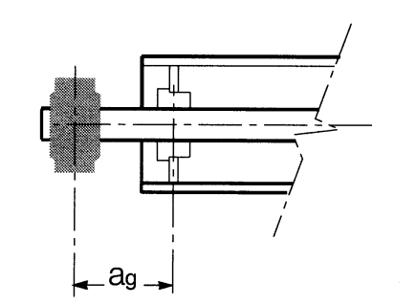
$$\frac{\text{P}\text{p}}{\text{2}}$$
$$\frac{\text{P}\text{p}}{\text{2}}$$

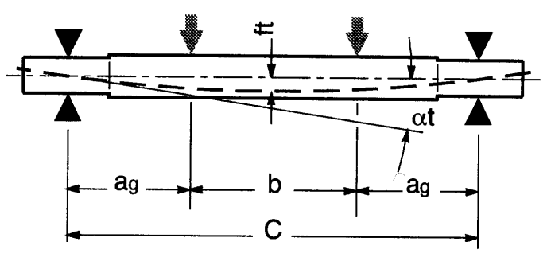
Фиг. 4. Схема за определяне на допустимото вертикално и ъглово отклонение на барабаните

Условието за допустимо вертикално отклонение е (Rollers and components, 2003):

$$ft=\frac{\left(\frac{R_{p}}{2}\right).a_{g}}{24.E.J}.\left[3.{\left(b+2.a_{g}\right)}^{2}-4.a_{g}^{2}\right]≤\frac{C}{3000} , \text{mm}$$
$$\text{(}\text{1}\text{2)}$$

където: ft [mm] - допустимо вертикално отклонение на вала на барабана (фиг. 4); b [mm] - разстояние между външните фланци на барабана (разстояние между приложните точки на двете сили, натоварващи вала на барабана) (фиг. 4). Определя се по формула (13); Е = 20600 dN/mm² - модул на еластичност на стоманата; J [mm⁴] - инерционен момент на сечението на вала на барабана (определя се по формула (14);

$$b=C-2.a_{g} , \text{mm} \text{(13)}$$

$$J=0,0491.d^{4} , {\text{mm}}^{4} , \text{(}\text{1}\text{4)}$$

където: d [mm] - диаметър на вала на барабана под лагерите.

От уравнение (12) следва:

$$J≥\frac{\left(\frac{R_{p}}{2}\right).a_{g}}{24.E}.\left[3.{\left(b+2.a_{g}\right)}^{2}-4.a_{g}^{2}\right].\frac{3000}{C} , {\text{mm}}^{\text{4}} \text{(}\text{1}\text{5)}$$

Решавайки съвмесно уравнения (14) и (15) получаваме:

$$d≥\sqrt[4]{\frac{Z}{0,0491}} , \text{mm} , \text{(}\text{1}\text{6)}$$

където:

$$Z=\frac{\left(\frac{R_{p}}{2}\right).a_{g}}{24.E}.\left[3.{\left(b+2.a_{g}\right)}^{2}-4.a_{g}^{2}\right].\frac{3000}{C} , {\text{mm}}^{\text{4}} \text{(}\text{1}\text{7)}$$

Определяне на диаметъра на вала по условието за допустимо ъглово отклонение

Условието за допустимо ъглово отклонение е (Rollers and components, 2003):

$$αt=\frac{\left(\frac{R_{p}}{2}\right).a_{g}}{2.E.J}.a_{g}.\left(C-a_{g}\right)≤\frac{1}{1000} , \text{mm} \text{(}\text{1}\text{8)}$$

където: αt [mm] - допустимо ъглово отклонение на вала на барабана (фиг. 4).
От уравнение (18) следва:

$$J≥\frac{\left(\frac{R_{p}}{2}\right).a_{g}}{2.E}.\left(C-a_{g}\right).1000 , {\text{mm}}^{\text{4}} , \text{(}\text{1}\text{9)}$$

Решавайки съвмесно уравнения (14) и (19) получаваме:

$$d≥\sqrt[4]{\frac{Y}{0,0491}} , \text{mm} , \text{(20)}$$

където:

$$Y=\frac{\left(\frac{R_{p}}{2}\right).a_{g}}{2.E}.\left(C-a_{g}\right).1000 , {\text{mm}}^{\text{4}} \text{(}\text{2}\text{1)}$$

Решаване на конкретни примери за барабани с изнесени и вградени лагери и сравняване на получените резултати

Първоначално ще определим диаметъра на вала под лагерите на два незадвижващи барабана с еднакъв диаметър и еднаква дължина при еднакво натоварване по данни от (Sandvik conveyor pulleys, 2000). Първият барабан е с изнесени лагери, а вторият - с вградени лагери. Параметрите на барабаните са: диаметър D = 0,5m; дължина L = 950mm (за лента с ширина B = 800mm); дебелина на дисковете s₁ = 20mm; допустимо еквивалентно напрежение на стоманата на вала σ = 7,7dN/mm². Барабаните са натоварени със сила R_{б} = 5800dN. Барабаните са незадвижващи, следователно не им действа усукващ момент, т.е. М_{ус} = 0 dN.m.

Барабанът с изнесени лагери е с междуопорно разстояние C = 1190mm и маса m = 462kg (при диаметър на вала под лагерите d = 125mm), а при барабана с вградени лагери параметрите са: C = 1050mm и m = 311kg (при d = 100mm).

След направените изчисления за необходимите диаметри на вала под лагерите се получава d = 80;115;120mm за барабана с изнесени лагери и d = 64;94;99mm за барабана с вградени лагери. Трите числа се отнасят за получените диаметри по трите условия, т.е по формулите (1), (16), (20).

Вижда се, че най-голям необходим диаметър се получава по третото условие, т.е. за допустимо ъглово отклонение на вала. При барабана с изнесени лагери се получават по-големи необходими диаметри на вала, което се обяснява с по-голямото междуопорно разстояние и по-голямата маса на барабана. Отношенията на получените необходими диаметри на вала за двата барабана по трите условия са: 80/64 = 1,25; 115/94 = 1,22; 120/99 = 1,21.

Сега ще определим натоварването на барабана с изнесени лагери, при което се получава диаметър на вала d = 100mm по третото условие. Параметрите на барабана, които се променят, са: C = 1160mm (при d = 100mm) и m_{б} = 348kg (при d = 100mm). При R_{б} = 3000dN се получава d = 61, 94, 99mm по трите условия. Най-голям необходим диаметър на вала се получава по третото условие, което е определящо, т.е. трябва да изберем барабан с диаметър на вала d = 100mm > 99mm.

Следователно барабанът с вградени лагери има 5800/3000 ≈ 2 пъти по-голямо допустимо натоварване от барабана с изнесени лагери, при еднакъв диаметър на валовете (d = 100mm).

Изводи

От горните изчисления могат да се направят следните изводи:
1. При определянето на диаметъра на вала на барабаните определящо е условието за допустимо ъглово отклонение на вала;
2. При еднакво натоварване, еднакъв диаметър и еднаква дължина, при барабаните с вградени лагери е необходим 1,21÷1,25 пъти по-малък диаметър на вала, отколкото при барабаните с изнесени лагери. Това се обяснява с по-малкото междуопорно разстояние и по-малката маса;
3. При еднакъв диаметър на валовете барабаните с вградени лагери допускат до 2 пъти по-голямо натоварване.

Литература

Rollers and components for bulk handling. Rulli Rulmeca
S.p.A., 4-th edition. Справочник, 2003.
Sandvik conveyor pulleys. Справочник, 2000.

Статията е препоръчана за публикуване от кат. „Механизация на мините”.

